“太极杯”做健康中国人书画摄影大赛
【活动时间】2014年10月24日
【活动地点】浣花社区，二环路西一段99号
【参与门店】光华1片
【活动内容】
（一）“太极杯”做健康中国人书画摄影展览。
1、悬挂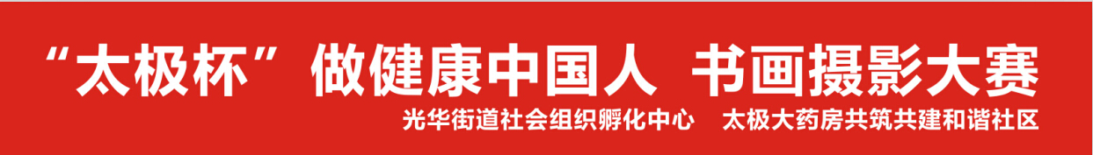横幅。
2、将片区所有书画摄影作品在现场进行展览，如作品较少，再由光华2片补充。
3、设置作品投票点，准备投票箱及投票券，群众现场进行投票，每人限投一票。
4、参与投票的群众，可免费领取“合家欢优惠券”一张。
5、现场展览结束后，将筛选优秀的作品进行最终的决选。（由专业老师评定）
（二）冬季滋补养生节活动宣传。
1、参与厂家：藿香、桐君阁、天胶、补肾、碧生源、云南白药
2、检测区：血糖、血压
3、品尝区：天胶糖、碧生源茶
4、滋补养生区：冬季养生资料发放、现场如有电源可熬胶、煲汤。
5、品牌宣传区：藿香、桐君阁、云南白药
6、游园区：幸运泡泡球。
注：将气球吹涨，每个气球里放入一张纸条，每张纸条上都写上厂家名，把气球粘在白色KT板上，参与投票的群众即可参与此小游戏，用尖竹签将气球戳破，即可获得纸条，按照纸条上的信息在对应厂家区域领取小礼品一份。
（三）现场落实及安排情况
序号 | 项 目 | 落实人员 | 落实时间
1 | 悬挂横幅、书画摄影作品。 | 张蓉 | 10.23
2 | 设置投票点、投票箱、投票券、发放“合家欢优惠券”。 | 张蓉 | 10.23
3 | 筛选优秀作品进行最终的决选。 | 吴姐 | 10.24
4 | 厂家到场时间、小礼品（每家30份）、物资的准备。 | 张蓉 | 10.23
5 | 检测区 | 员工 | 10.24
6 | 品尝区 | 天胶、补肾、碧生源 | 10.24
7 | 滋补养生区、熬汤、熬胶 | 员工、天胶 | 10.24
8 | 品牌宣传区 | 藿香、桐君阁、云南白药 | 10.24
9 | 游园区（气球、KT板的准备） | 张蓉 | 10.23
10 | 游园区（纸条的准备） | 王四维 | 10.23

